用例图：

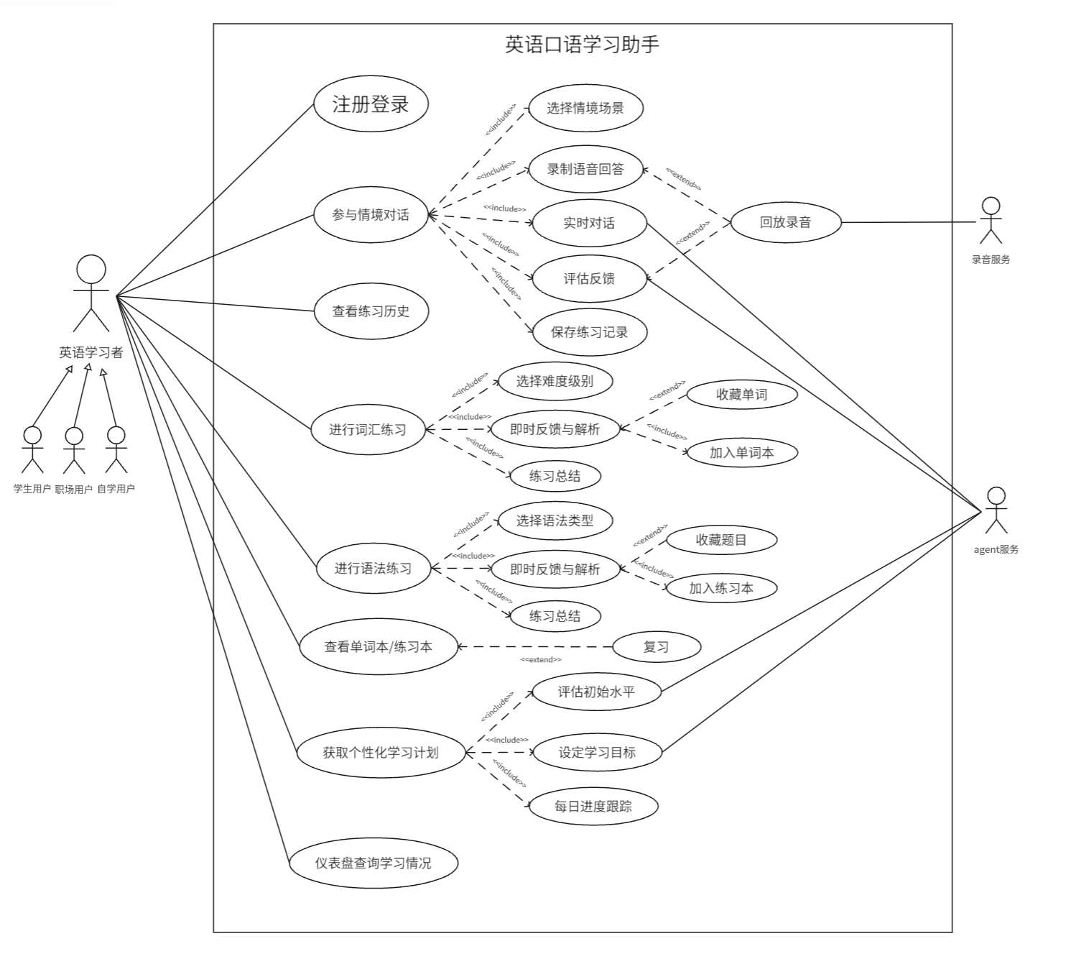

词汇练习用例规约：

词汇练习

简要说明
本用例允许用户查看实时练习进度，选择不同难度的单词练习，答完每道题可查看单词卡信息并进行反馈，完成一组练习可看到练习总结。用户也可以收藏单词，并在单词本处查看学过的单词和收藏的单词。

事件流

基本流程
当用户希望进行词汇练习或查看学过的单词时，本用例开始。
- 系统要求用户选择想要执行的功能：进行不同难度的单词练习或查看单词本。
- 用户选择执行的功能后，系统执行相应的子流程。
如果点击任一难度的词汇练习按钮，执行“练习词汇”子流程。
如果点击单词本按钮，执行“查看单词本”子流程。

练习词汇
- 系统结合用户选择的词汇难度以及用户的词汇掌握信息获取需要练习的词汇。
- 系统围绕每个词汇生成3种题型，看中文选英文，看英文选中文，听音选中文。用户可根据需要答题时切换题型。
- 用户提交答案后，系统自动更新学过的单词，并进行答案评审。
- 执行“单词反馈”子流程。

单词反馈
- 系统显示用户选择是否正确以及正确的选项。
- 系统展示详细的单词信息卡，包含音标，语音，释义等信息。
- 用户可选择是否收藏该单词，点击收藏后，系统自动将该词汇添加到收藏列表。
- 系统提供给用户4个自评选项，在用户评价完自己对该词汇的掌握程度后自动进入下一题。
- 用户点击结束练习，则执行“练习总结”子流程。

练习总结
- 系统显示这一组练习中用户答对与答错的题目数量。
- 系统统计这一组练习中用户4种掌握程度的分布。
- 用户可选择再次练习或返回主页。

查看单词本
- 系统显示用户学过的单词，用户可在此处收藏单词。
- 用户点击收藏列表按钮，可查看收藏过的单词。

备选流程

未选择练习难度或功能
如果用户进入词汇练习页面后，未选择任何练习难度或单词本功能，则系统保持在当前页面，等待 用户选择。用户选择功能后，基本流程继续执行。

无可练习词汇
如果在“练习词汇”子流程中，系统根据用户选择的难度和词汇掌握信息未获取到可练习词汇，则 系统显示提示信息“当前难度暂无可练习词汇”。用户可以选择其他难度进行练习，或返回 主页。

题目生成失败
如果系统无法为词汇生成题目，例如中文释义、英文选项或语音资源缺失，则系统跳过该词汇并尝 试生成下一道题。如果连续生成失败，则系统显示错误提示，用户可选择重新加载练习或返回主 页。

用户未作答直接切换题型
如果用户在当前题目未提交答案前切换题型，则系统保留当前词汇不变，并显示切换后的题型。用 户继续作答后，基本流程继续执行。

语音播放失败
如果在“听音选中文”题型或单词信息卡中，系统无法播放单词语音，则系统显示语音播放失败提 示，但仍允许用户继续查看单词信息、提交答案或进入下一题。

用户中途结束练习
如果用户在一组练习尚未完成时点击“结束练习”，则系统结束当前练习，并执行“练习总结”子 流程。练习总结只统计用户已完成作答的题目。

无练习记录可总结
如果用户未完成任何题目就结束练习，则系统显示提示信息，例如“暂无练习记录”。用户可以选择 重新开始练习或返回主页。

单词本为空
如果在“查看单词本”子流程中，系统发现用户没有学过的单词，则系统显示空状态提示“暂 无学过的单词”。用户可以返回主页或开始词汇练习。

收藏列表为空
如果用户点击收藏列表按钮，但尚未收藏任何单词，则系统显示空状态提示“暂无收藏单词”。用户 可以返回单词本或继续练习并收藏单词。

特殊需求
无

前置条件
在本用例开始前，用户必须已经登录系统。

后置条件
如果本用例成功执行，则用户学过的单词以及学习进度信息被更新。否则，系统状态保持不变。

扩展点
支持基于错题生成专属复习计划；接入agent提供单词联想记忆与例句解析。

概念类图：

概念类图1（用户与学习计划）

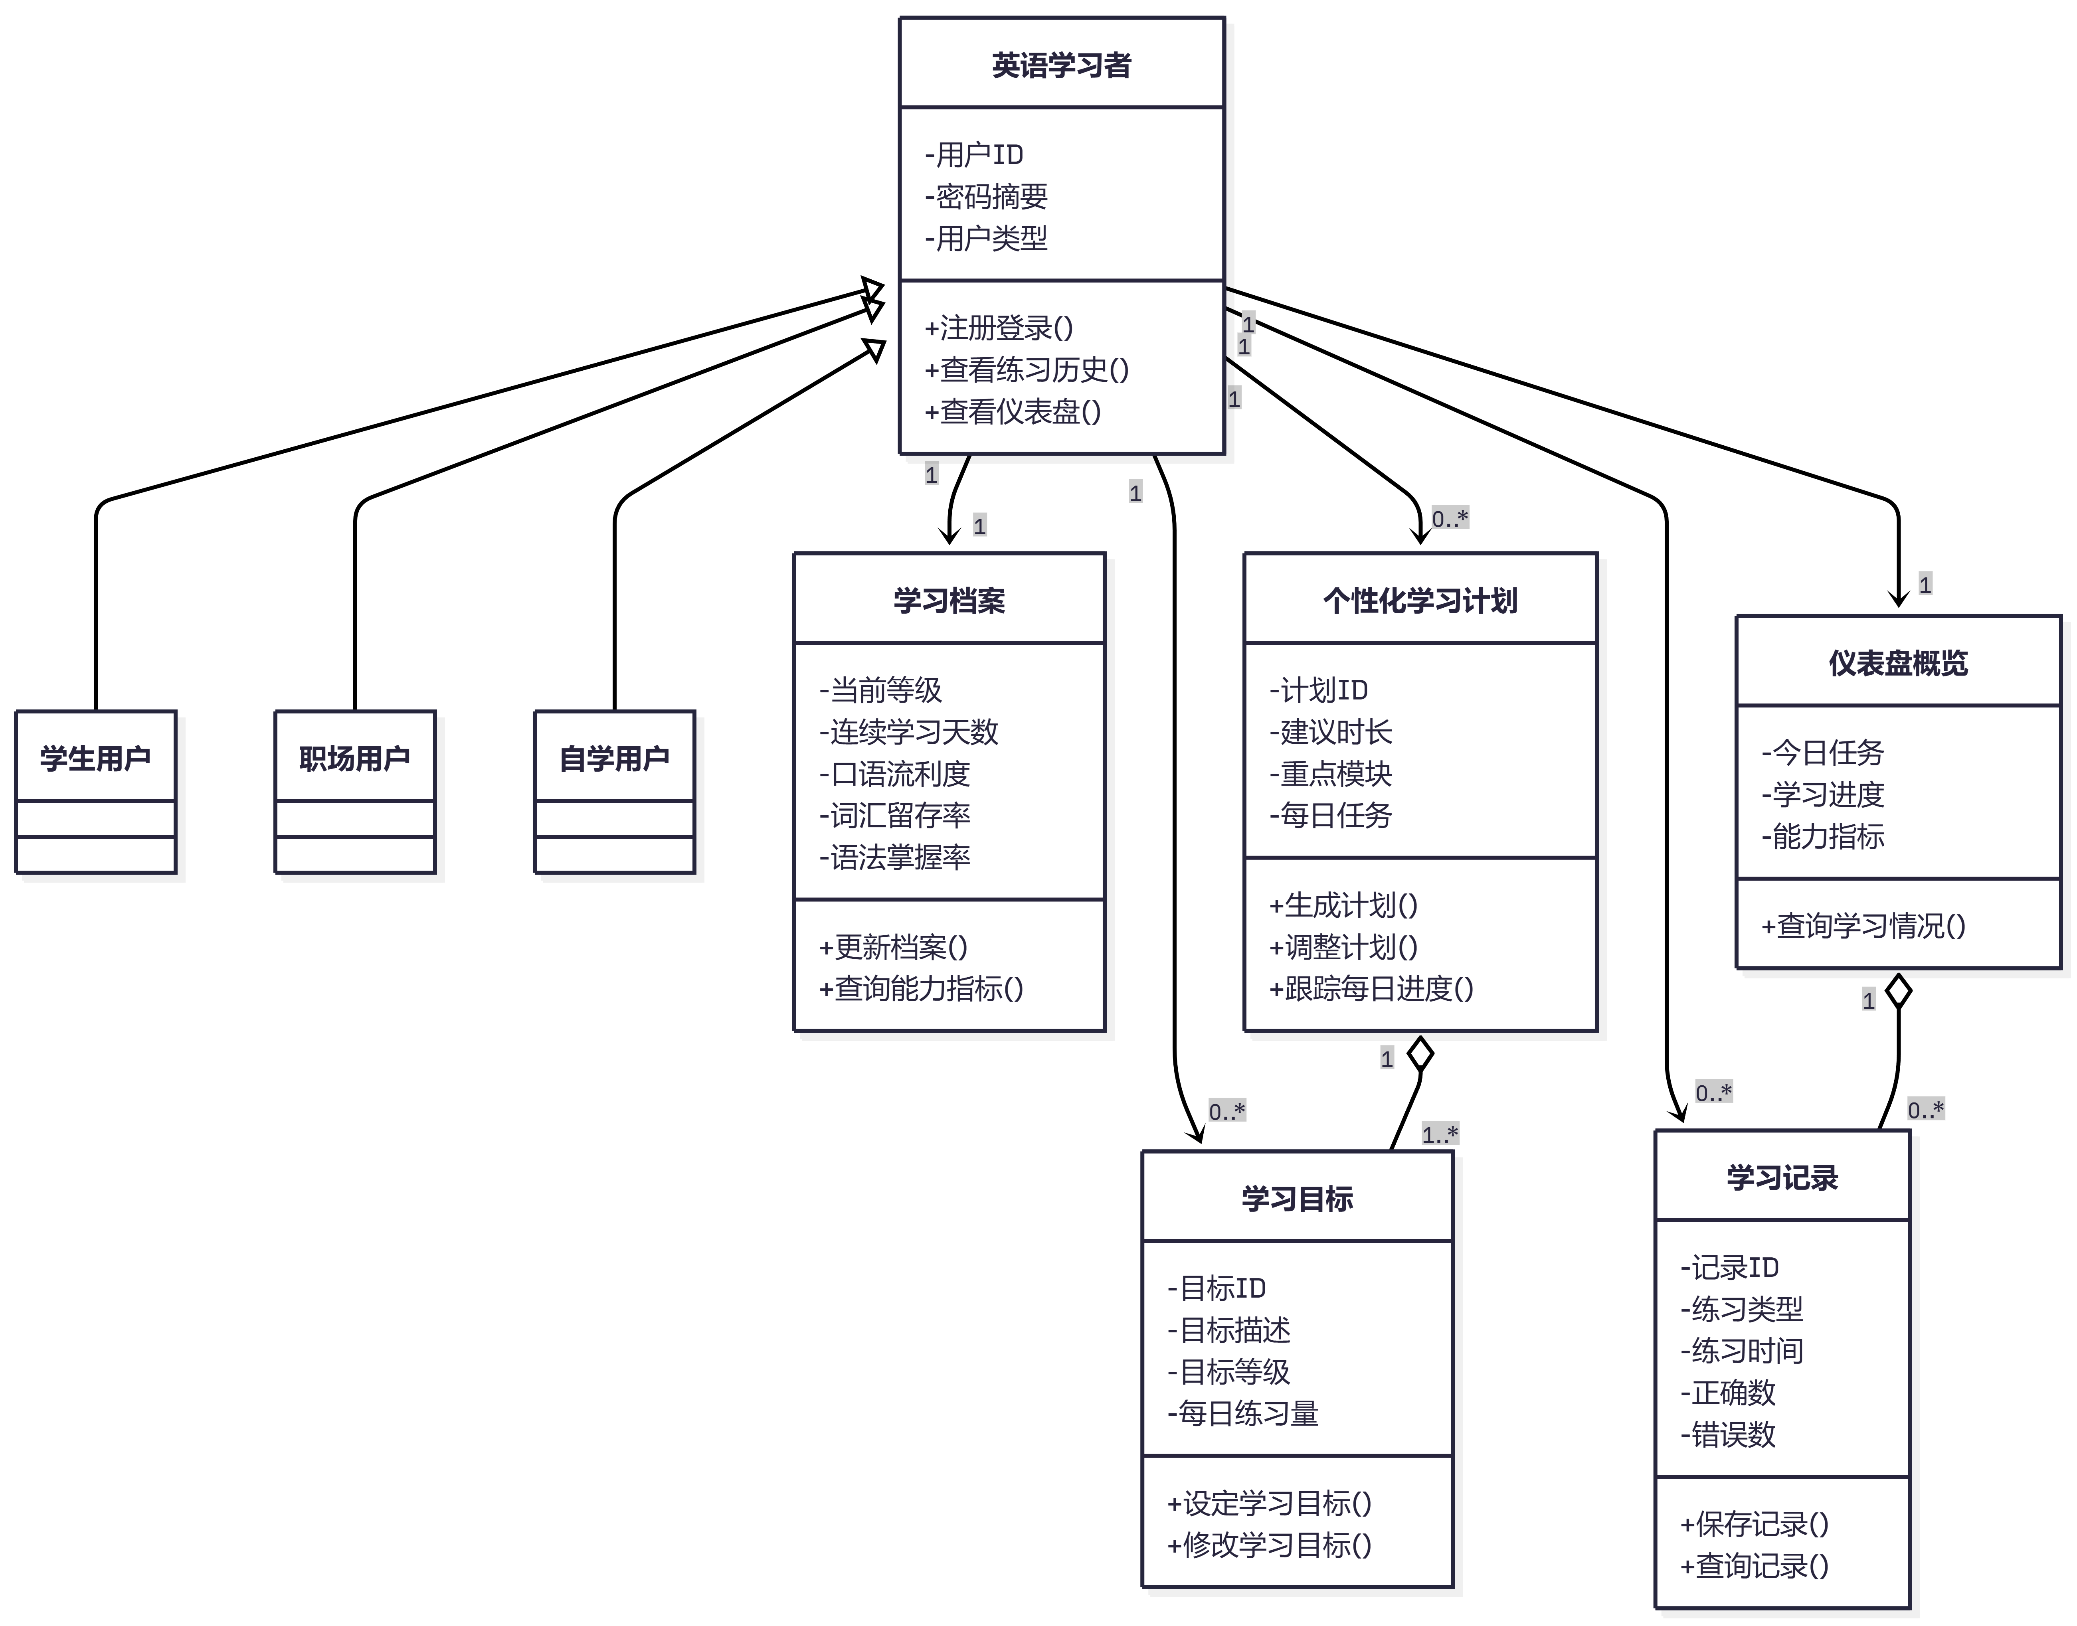

概念类图2（口语） 概念类图3（词汇）

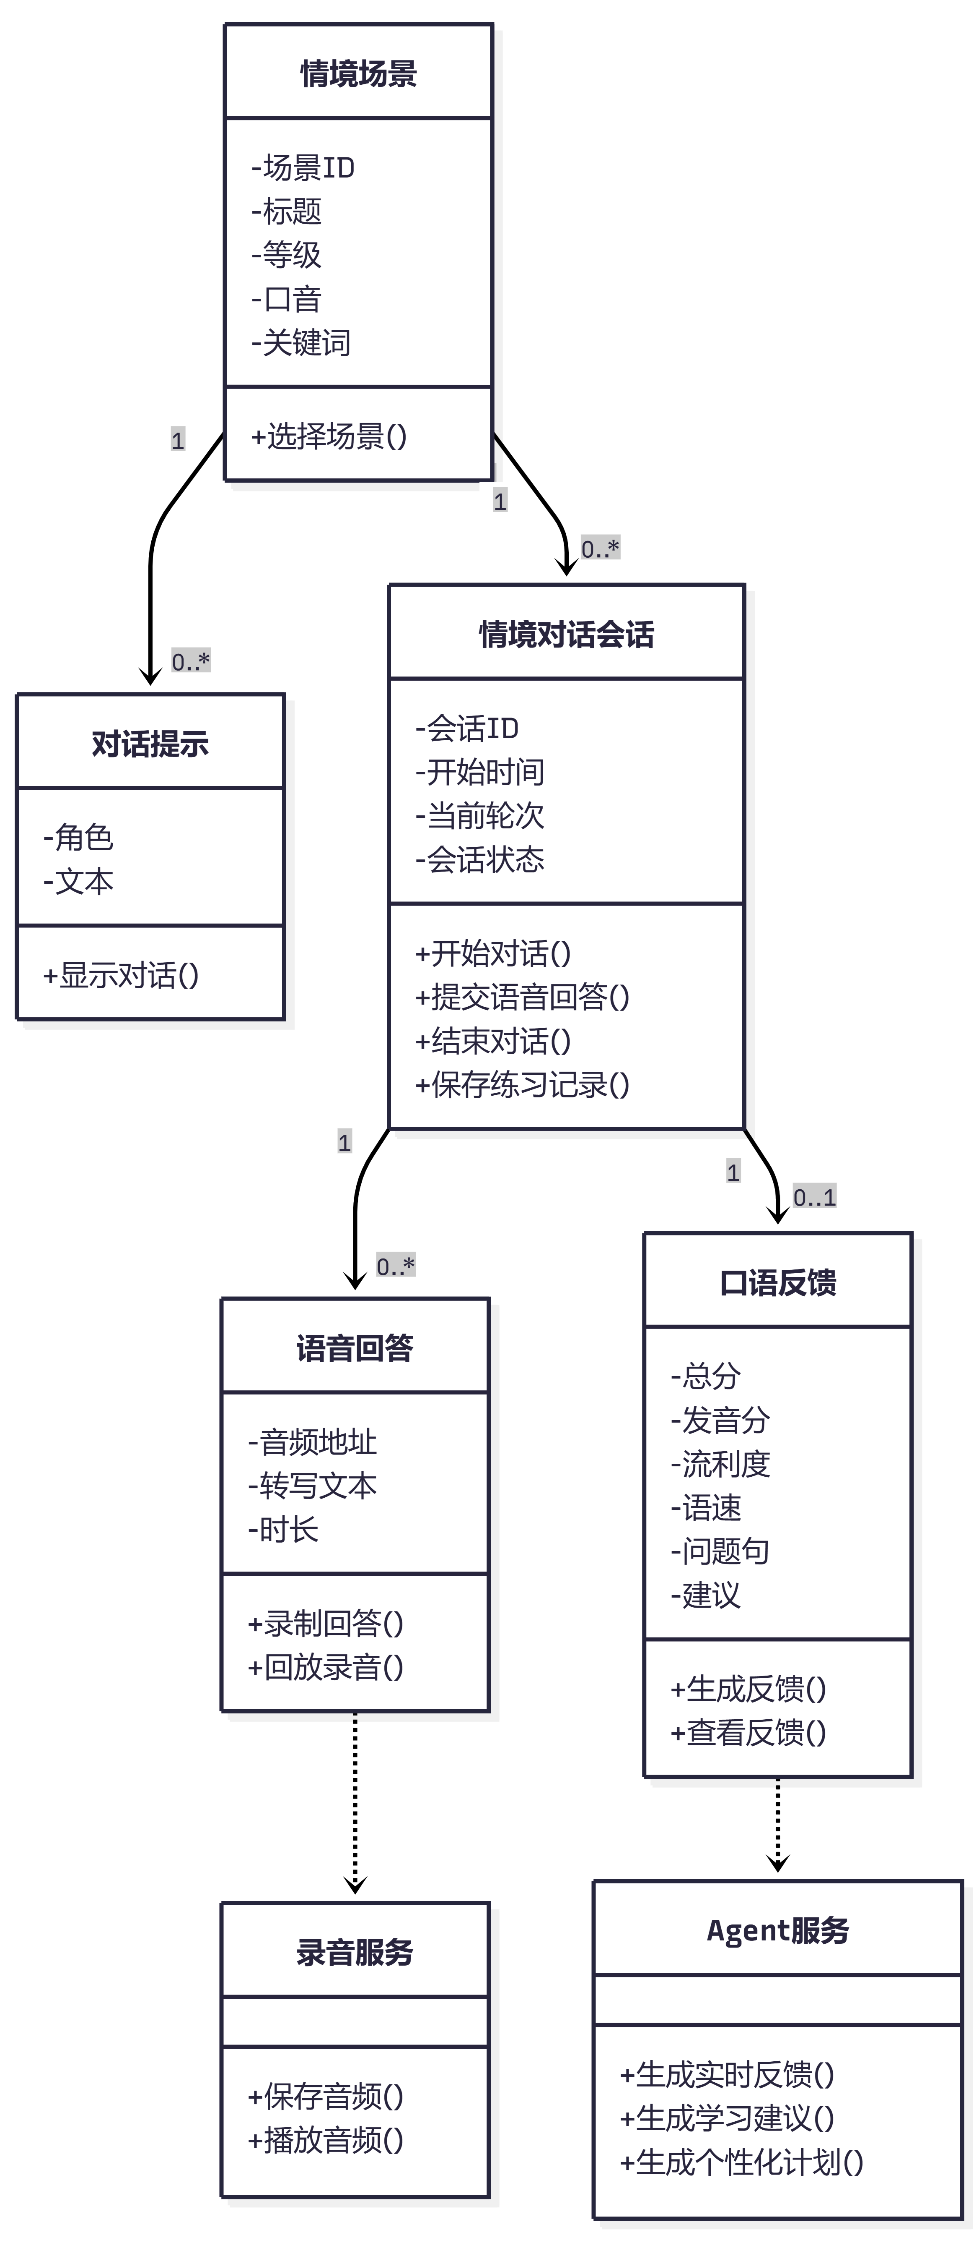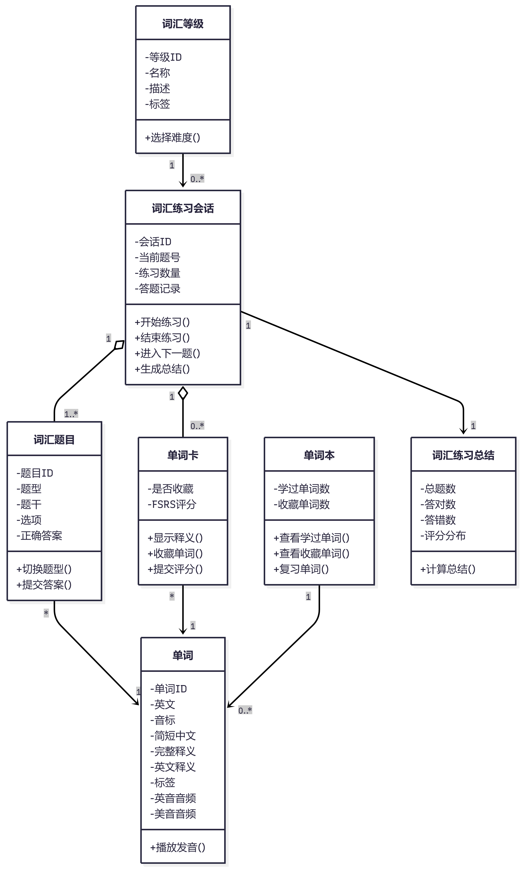

概念类图4（语法）
